PRODUCTO EGIPTO 2022 / 2023

El programa que presentamos esta basado en hoteles de 5* estrellas base Standard, pero también ofrecemos otras opciones hoteleras en El Cairo, así mismo excursiones opcionales según detallamos en este plan.

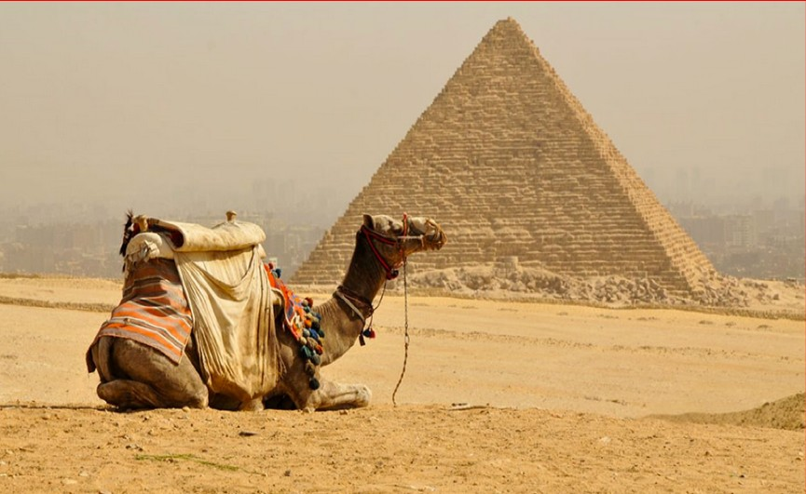

CIRCUITO Osiris

8 días / 7 Noches Comenzando en El Cairo
3 Noches en el Cairo y 4 noches de Crucero

TOUR ALV206
Día 1 · El Cairo ( Lunes. Domingo o Viernes)

Llegada al aeropuerto internacional de El Cairo y asistencia por nuestro personal. para los tramites de su visado y traslado al hotel y alojamiento.

Día 2 · El Cairo / Luxor (Martes, Lunes o Sábado)
Desayuno Buffet. A la hora prevista, traslado al aeropuerto de El Cairo para embarcar en vuelo de línea regular con destino a Luxor. (pasajes aéreos no incluidos) Llegada y traslado al barco. Almuerzo. Salida para visitar los templos de Karnak y Luxor. Cena y noche a bordo.

Día 3 · Luxor / Edfu / Kom Ombo ( Miércoles, Martes o Domingo)
Pensión completa. Por la mañana, visita del Valle de los Reyes, los Colosos
de Memnon, y el Templo de Ramsés III, conocido por Madienat Habu. Traslado al barco. Navegación hacia Edfu, visita del Templo de Horus en Edfu. Navegación haca la Presa De Aswan, y El Obelisco Inacabado. Noche A Bordo.

Día 4 · Kom Ombo/ Aswan ( Jueves, Miércoles o Lunes)
Pensión completa. Por la mañana visita del Templo de Kom Ombo, dedicado
a Haroeris y consagrado al Dios Sobek. Navegación hacia Aswan. Noche a bordo.

Día 5 · Aswan ( Viernes, Jueves o Martes)
Pensión completa. Por la mañana, se emprenderá un paseo en Falucas (Típicos Veleros Egipcios) Para admirar desde El Velero una panorámica del Mausoleo Del Agha Khan, De La Isla Elefantina y del Jardín Botánico.
Día 6 · Aswan / El Cairo ( Sábado, Viernes o Miércoles)
Desayuno Buffet. Desembarque y traslado al aeropuerto para embarcar en vuelo regular con destino a El Cairo. (pasajes aéreos no incluidos) Llegada y posibilidad de hacer la visita opcional al Museo de Arte Faraónico, la ciudadela de Saladino, La Mezquita de alabastro, Barrio Copto (la iglesia colgada y San Sergio) y bazares de Khan el Khalili, traslado al hotel y alojamiento.
Día 7 · El Cairo - (Domingo, Sábado o Jueves)
Desayuno buffet. Visita de día completo en la que incluimos las famosas pirámides de Keops, Kefren y Micerinos (entrada al interior de alguna de las pirámides no incluida), así como la impresionante Esfinge esculpida en roca, visita al instituto del papiro en donde se mostrará la forma de realización artesanal de los Papiros. Visitas opcionales al Museo Egipcio con su arte milenario y donde se guarda el tesoro de la Tumba de Tutankhamon. También se incluye la Ciudadela de Saladino, la Mezquita de Alabastro y el Bazar Khan el
Khal Ili. Por la noche visita del espectáculo Luz y Sonido en las Pirámides de Giza. (opcional) Alojamiento.
Día 8 · El CAIRO ( Lunes, Domingo o Viernes)
Con el desayuno del día 8º de viaje en que termina el tour finalizan los servicios de nuestra Organización, a los clientes que salgan este dia en que finaliza el tour se les proporcionará además el traslado hotel al aeropuerto.

Precios por persona en USD
Categoría hotel | Base doble | Hoteles o similares | Crucero fluvial por el Nilo Motonaves previstas | Single suplemento
5* Lujo Estándar SILVER | 615,00 $ | Pyramids Park Resort Hotel Barceló Pyramids | Nile Shams | 259 $
5* GOLD Lujo Suplemento al precio base | 116,00 $ | Ramses Hilton – Safir Cairo – Pyramids Hotel Steinberger o Meridien Pyramids. | Royal Rudy / Princess Sara / Royal Isadora / Solaris II  /Semiramis II y III / Medea/ Nile Quest / Zaina / Radamis I/ Pirinces Sara (World) / Monaco  / Mohito. | 380 $
5* GOLD Gran lujo Suplemento al precio base | 240,00$ | Sofitel Aljazeera Cairo Four Season - At The First  Residence – Hotel St. Regis Cairo | Esmeralda / Farah / Nile Premium/ Amwaj Livingstone/ Concertó Le Fayan/ Royal Princess/ Blue Shadow | 493 $
5* GL DIAMOND  Gran Luj. Suplemento al precio base | 889 US$ | Intercontinental Cairo CityStar. Gran Hotel Mana House, Cairo | Pince Abbas – Nubian Sea o Omar el Khayam | 735 $

Vuelos internos – Cairo/Luxor//Aswan/Cairo en turista 289,00 $ por persona.

SERVICIOS INCLUÍDOS:
- Asistencia en aeropuertos y traslados entre aeropuertos, hoteles y motonaves en las diferentes ciudades.
- 3 Noches en Cairo en régimen de alojamiento y desayuno bufet (AD)
- 4 Noches de Crucero en pensión completa con las visitas indicadas en cada itinerario
- Medio día de visita a las Pirámides y Esfinge de Guize.
- Las visitas del crucero son: el Valle de los Reyes, el Templo de Ramsés III en Madient Habu, panorámica del templo de la reina Hatchebsut, Colosos de Memnon, Templo del Karnak, Templo de Luxor, Templo de Edfu, Templo de Kom Ombo, la Alta Presa, el Obelisco Inacabado y paseo en Faluca (barco de vela egipcio).
- Guía de español (no exclusivo) durante todas visitas.

EL PRECIO NO INCLUYE:
- Visado de entrada.
- Billetes de avión o de tren domésticos.
- Entrada a la Pirámide de Keops, Tumba de Tutankhamon (*) en el Valle de los Reyes y tumba de Nefertari en el Valle de las Reinas.
- Extras de cualquier tipo bebidas, teléfonos, etc.
- Cualquier servicio no especificado como incluido y que figura en los itinerarios como opcional, facultativa o posibilidad de realizar, etc.
(*) Todo está actualmente en el nuevo museo en el Cairo.
- Propinas caleseros y choferes en Luxor, Aswan y Cairo. Propinas tripulación motonave.

XCURSIONES OPCIONALES 2022 -
Descripción De Las Visitas | Precio
Medio Día De Visita A Menfis (La Primera Capital) Y Sakkarah (La Pirámide Escalonada) . | 75 $
Día Completo De Visita Al Museo De Arte Egipcio, La Ciudadela De Saladino, La Mezquita De Alabastro, Barrio Copto( La Iglesia Colgada Y San Sergio )Y El Gran Bazar De Khan El Khalili . | 95 $
Paquete De Visitas En El Cairo  Medio Día De Visita A Menfis Y Sakkarah, Día Completo De Visita Al Museo De Arte Egipcio, La Ciudadela De Saladino, La Mezquita De Alabastro , Barrio Copto( La Iglesia Colgada Y San Sergio ) Y El Gran Bazar De Khan El Khalili . | 170 $
Día Completo De Visita A La Mezquita De El Refai, La Mezquita Del Sultan Hassan,Mezquita De Ibn Tolon, (Con Comida). | 80 $
Día Completo De Visita A La Ciudad De Alejandría (Por Carretera) Visitando La Columna De Pompeyo, Las Catacumbas De Kom El Shoqafa, Los Jardines Del Montazah, La Biblioteca De Alejandría, Vista Panorámica Del Palacio Del Rey Farouk, La Mezquita Del Mursi Abu Al Abbas Y Paseo Por La Cornisa Con Panoramica De La Fortaleza De Keitbey (Con Comida). | 145 $
Espectáculo De Luz Y Sonido En Las Pirámides De Guiza Con Cena | 70 $
Cena En Un Barco En El Nilo En El Cairo Con Espectáculo De Danza Del Vientre. | 76 $
Noche Cairota: Paseo Panorámico Por Los Difirentes Barrios De El Cairo,El casco viejo las ciudad de los muertos ,el y El Gran Bazar De Khan El Khalili Donde Disfrutaremos De Un Té En El Cafe De Los Espejos Y Cena En Un Restaurante Tipico. | 75 $
Paseo Al Poblado Nubio Con Una Faluca,Ir A La Playa Nubia, Paseo En Camello, Visita A Un Autentico Poblado Nubio Y Entrar En Una Casa Con Té, Pipa De Agua, Tatuaje. | 56 $
Visita Al Templo De Filae (De Día). | 45 $

Espectáculo De Luz Y Sonido En El Templo De Filae (Jueves En Español). | 45 $
(Con Espectáculo De Luz Y Sonido En El Templo De Karnak (Lunes Y Viernes En Español). | 55 $
Visita A Los Templos De Abu Simbel Por Carretera (Autobús Con Aire Acondicionado, Seguro De Viaje, Entradas Y Guía),. | 190 $
Visita A Los Templos De Abu Simbel En Avión (Billetes De Avión, Traslados Con Asistencia En Aswan Y Abu Simbel, Entradas Y Guía). | 370 $

Comisiones:
Para todas las agencia descontanos 20% sobre el plan de Egipto Los vuelos internos no son comisionables.

Las excursiones opcionales cedemos un 10% de comisión

